Informace o letním stanovém táboře 9. oddílu Jeseník – Jesenické devítky v roce 2015


Vážení rodiče, rádi bychom vám prostřednictvím tohoto letáku podali důležité informace týkající se letního prázdninového tábora. Tábor pořádá 9. oddíl skautů Jeseník. Vedoucím tábora bude Jiří Kovalčík (GSM +420 736 201 445), který je také vůdcem oddílu. Dalšími činovníky budou Štefan Mocko, Jan Pecina, Lukáš Kunovský, Danek Dvořák a Miroslav Staněk.

Datum tábora: Tábor začíná pro účastníky v sobotu 1. srpna. Hromadný odjezd účastníků bude zajištěn pravděpodobně vlakem v dopoledních hodinách. Návrat je naplánován taktéž na sobotu a to na 15. 8. 2015 v odpoledních hodinách. Časy odjezdu a příjezdu budou upřesněny později v dalším informačním letáku.
Místo tábora: Oproti loňskému roku se letošní tábor bude konat v regionu obce Uhelná a to na zaniklé osadě Hraničky. Tábořiště je nejen skryto před vlivy moderní civilizace, ale naopak přibližuje historii našeho pohraničí (zejména v průběhu 20. století). U tábořiště je také prostorná louka ideální pro velké táborové hry, stejně tak je kolem tábořiště spousta lesního porostu.
Tábořiště (GPS souřadnice 50.3100500N, 16.9818164E) se nalézá přímo u okraje lesa, fotografie je k dispozici níže. Tábořiště s námi nebude sdílet žádný další oddíl, budeme jej mít pouze pro sebe (před námi bude na tábořišti „Turistický oddíl Bobrosvišti“ z Velké Bíteše).
K tábořišti je možné se dostat z hlavní cesty mezi obcemi Bergov a Vlčice a dále pokračovat po nezpevněné cestě z Nové Vésky, cesta vede podél Vojtovického potoka.
Druhou možností je dojet do Horních Skorošic a od hájovny pokračovat po nezpevněné cestě kolem Jezevčího a Borůvkového vrchu až na místo. Doporučujeme Vám ale variantu číslo 1, která je sjízdná pro většinu aut, trasa 2 je naopak příjemnější pro cyklisty. Cesty jsou na přiložené mapce také zaznačeny.
Účastníci:
Tábor stále vedeme pro všechny věkové skupiny - vlčata, skauty a rovery. Každý účastník musí zaplatit účastnický poplatek a splnit další dodatečné podmínky stanovené oddílovou radou (uvedeny níže). V ojedinělých případech o účasti jednotlivce rozhoduje přímo oddílová rada.
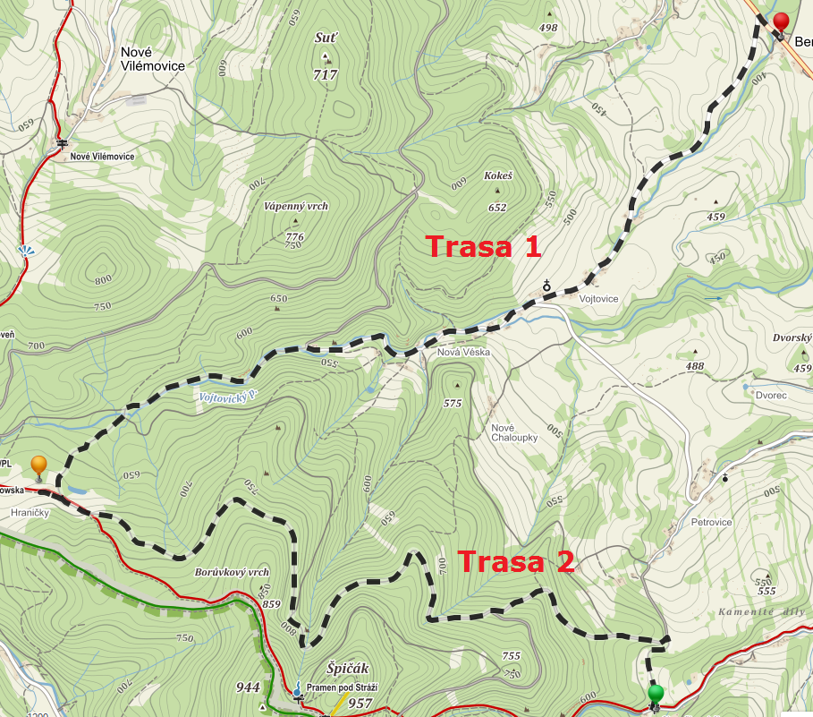

Cena tábora:

Cena bude letos 2.800,-Kč. Cena je stejná jako minulý rok, ačkoliv budeme mít více náklady na dopravu a za pronájem louky, snažíme se cenu zachovat na dostupné úrovní. Snažíme se cenu udržovat na co nejnižší úrovni, abychom vyšli vstříc všem rodičům a dětem.
Tímto bychom Vám ale také chtěli vyjít vstříc při placení. Je možné se domluvit na dílčích splátkách a neplatit vše najednou. Rodiče, kterým na tábor pojedou dvě (a více) dětí budou mít v případě potřeby slevu. Tábor lze zaplatit také na střediskový účet číslo 1901317309/0800.

Přihlášky:
Přihlášku na tábor musí odevzdat každý účastník a to do poloviny června
tj. 14. 6. 2015 (v případě platebních potíží se lze s vedením oddílu domluvit na posunutí platby). Dále je třeba při odjezdu na tábor odevzdat potvrzení o bezinfekčnosti a potvrzení lékaře o způsobilosti absolvovat letní dětský tábor!
Bez těchto dokumentů se dítě tábora zúčastnit nemůže. Oba tyto dokumenty naleznete v příloze.

Zdravotnická dokumentace:
Protože budeme s dětmi 14 dnů, je nutné opatřit si kopie základních zdravotních dokumentů. Každé dítě musí mít kopii kartičky zdravotní pojišťovny a navíc doporučujeme také opatřit si i kopii očkovacího průkazu dítěte.
Bere-li dítě nějaké léky (ať už sezóně nebo trvale) je nutné o tom informovat vedoucího tábora či zdravotníka (Danka Dvořáka) a tyto léky odevzdat spolu se zdravotní dokumentací při odjezdu zdravotníkovi.
Trpí-li vaše dítě alergii, má-li předepsanou dietu nebo prodělalo-li závažnou nemoc, informujte o tom prosím vedoucího tábora (nechte vepsat lékařem do potvrzení o zdravotní způsobilosti dítěte).
V průběhu tábora je většinou pozdě zjišťovat tyto důležité skutečnosti. Po dobu konání tábora bude zajištěna zdravotní péče odborně vyškoleným zdravotníkem a navíc je zařízen stálý zdravotní dohled přímo u obvodního lékaře v Žulové.

Potraviny:
Táborová strava je pečlivě připravena tak, aby plně odpovídala hygienickým a stravovacím
normám a potřebám dětí. Ty nebudou strádat nedostatkem a hlavně (celoročním) nadbytkem sladkostí. Proto Vás ze zkušeností prosíme, nedávejte dětem s sebou na tábor žádné potraviny (dejte jim pouze malou svačinu na první den odjezdu na tábořiště). Předejdeme tak rozmnožení drobného hmyzu ve stanech a zdravotním problémům. (Při příjezdu na tábor stejně děti odevzdají veškeré potraviny, které budou mít u sebe, do společné kuchyně. Veškeré nalezené jídlo bude rozděleno mezi všechny účastníky tábora).
Pro děti bude připraveno jídlo a pití už od prvního dne a to hned po příjezdu a následně až do odjezdu posledního dítěte.

Osobní pracovní nástroje (nože, sekyry):
Pro starší účastníky (skauty a rovery) necháváme na jejich vlastním uvážení, budou-li si s sebou brát tyto pracovní nástroje.
Každý účastník (vlčata, skauti, roveři) by ale měli mít s sebou malý nožík (nelépe ten se kterým umí zacházet) na drobné práce. Sekery jsou dovoleny pouze pro skauty a rovery.
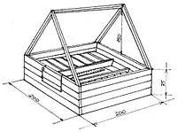
Věci s sebou:
Zde předkládáme doporučený seznam věcí, který se nám už dříve osvědčil. Budete-li chtít dát svému dítěti s sebou i další věci, záleží na vašem zvážení. Zároveň je ale zakázáno brát s sebou elektronické věci jako diskmany, mobily, hračky a dále šperky, zábavnou pyrotechniku, další nebezpečné věci apod.
Nemusíte se bát, že si nebude moci se svým dítětem pohovořit. Vedoucí tábora a zástupci mají mobilní telefony stále u sebe a v případě potřeby jim můžete zavolat. Tyto telefony budou také v průběhu tábora průběžně dobíjeny.

Povinné věci na letní stanový tábor:
Osobní prádlo, 2 kraťasy, 3 trička, flanelová košile, plavky, 2 tepláky, 6 slabé ponožky, 2
teplé ponožky, kapesníky, svetr, lehká rezervní obuv, silný igelit 2x1m, čepice, baterka +
náhradní baterie, nožík, malé šití, uzlovačka, toaletní potřeby v pouzdře, 2 ručníky, ešus +
hrníček + příbor, 1 utěrka, stezku, deník, psaní věci, pastelky, malé nůžky, dopisní papír +
obálky, skautské tričko, kompletní kroj (košile se všemi nášivkami, baret, šátek, šňůrka,
píštalka, kraťasy – ne riflové, pásek), repelent, kolíčky na prádlo, osobní léky
( při odjezdu se odevzdávají zdravotníkovi ), teplý spacák ( nelépe z dutých vláken),
teplé ponožky jen na spaní, holínky, teplá souprava na spaní, karimatka (nedoporučujeme
alumatku ), láhev na pití, KPZ, pláštěnka, malý batoh na výpravy, zdravotní
dokumentaci!

Doporučené věci na letní stanový tábor:
Fotoaparát, sekyra (pro skauty a rovery), buzola, GPSka.

Věci doporučujeme zabalit do kufru nebo batohu (kufr je ve stanu skladnější a lépe se v něm udržuje pořádek, batoh se naopak lépe nese). U mladších účastníků doporučujeme většinu věcí podepsat nebo označit značkou. U všech účastníků doporučujeme označit vhodným nesmývatelným způsobem ešus, hrníček a lžíci.

Návštěvy:
Na našich táborech míváme návštěvní den pouze v poslední pátek před odjezdem, kdy je pro rodiče a oddílové příznivce připraven velký táborový oheň s pestrým programem (připravený samotnými dětmi). Proto bychom byli rádi, kdybyste za dětmi nejezdili, zato Vás ale rádi přivítáme právě na našem závěrečném táborovém ohni, který proběhne v pátek 14. srpna. Jedním z prvků skautské výchovy je také učení se samostatnosti a zodpovědnosti a vaše přítomnost by svým způsobem narušovala tento bod tábora.

Tento leták je vydáván s předstihem, aby byl čas k opatření všech potřeb pro účast dítěte na táboře (ať už zdravotních nebo materiálních). O dalších změnách a přesných termínech budete včas informováni prostřednictvím dalších letáků.

Budete-li mít jakékoliv připomínky a otázky, prosím budeme rádi, když je s Vámi budeme moci vyřešit. Zejména budete-li mít problém s vybráním správného vybavení pro vaše dítě, jsme připraveni vám poradit a pomoci s výběrem (víme, že toto vybavení se pohybuje ve vyšší cenové relaci a jsme také schopni případné vybavení vypůjčit).

Oddílová rada 9. oddílu Jeseník

Vůdce tábora - Jiří Kovalčík - 736201445

